גול ראשד 211841929
אמיר רחייבי 213932718
בשאר שומלי 318699154
משימות שהושלמו | משימות שהוקצו | שם חבר הצוות
Bot implementation 90% | Bot implementation | גול ראשד
Connect the app to db 100% | Connect the app to db | אמיר רחייבי
Ui + auth implementation 100% | Ui + auth implementation | מרואן זיאד
Helped by bot implementation until it runs + connect all parts together | Connecting parts together + check all the system run smoothly | בשאר שומלי
מרואן זיאד 208264283
github link: https://github.com/BasharShoumali/socratia_1.git

2. העבודה בפרויקט התבצעה בשיתוף פעולה מלא, כאשר כל חבר צוות ביצע את חלקו כמתוכנן, קיימנו מפגשי עבודה יומיים בהם סקרנו את ההתקדמות, דנו במשימות שבוצעו ותכננו את המשך העבודה ליום הבא.

3.
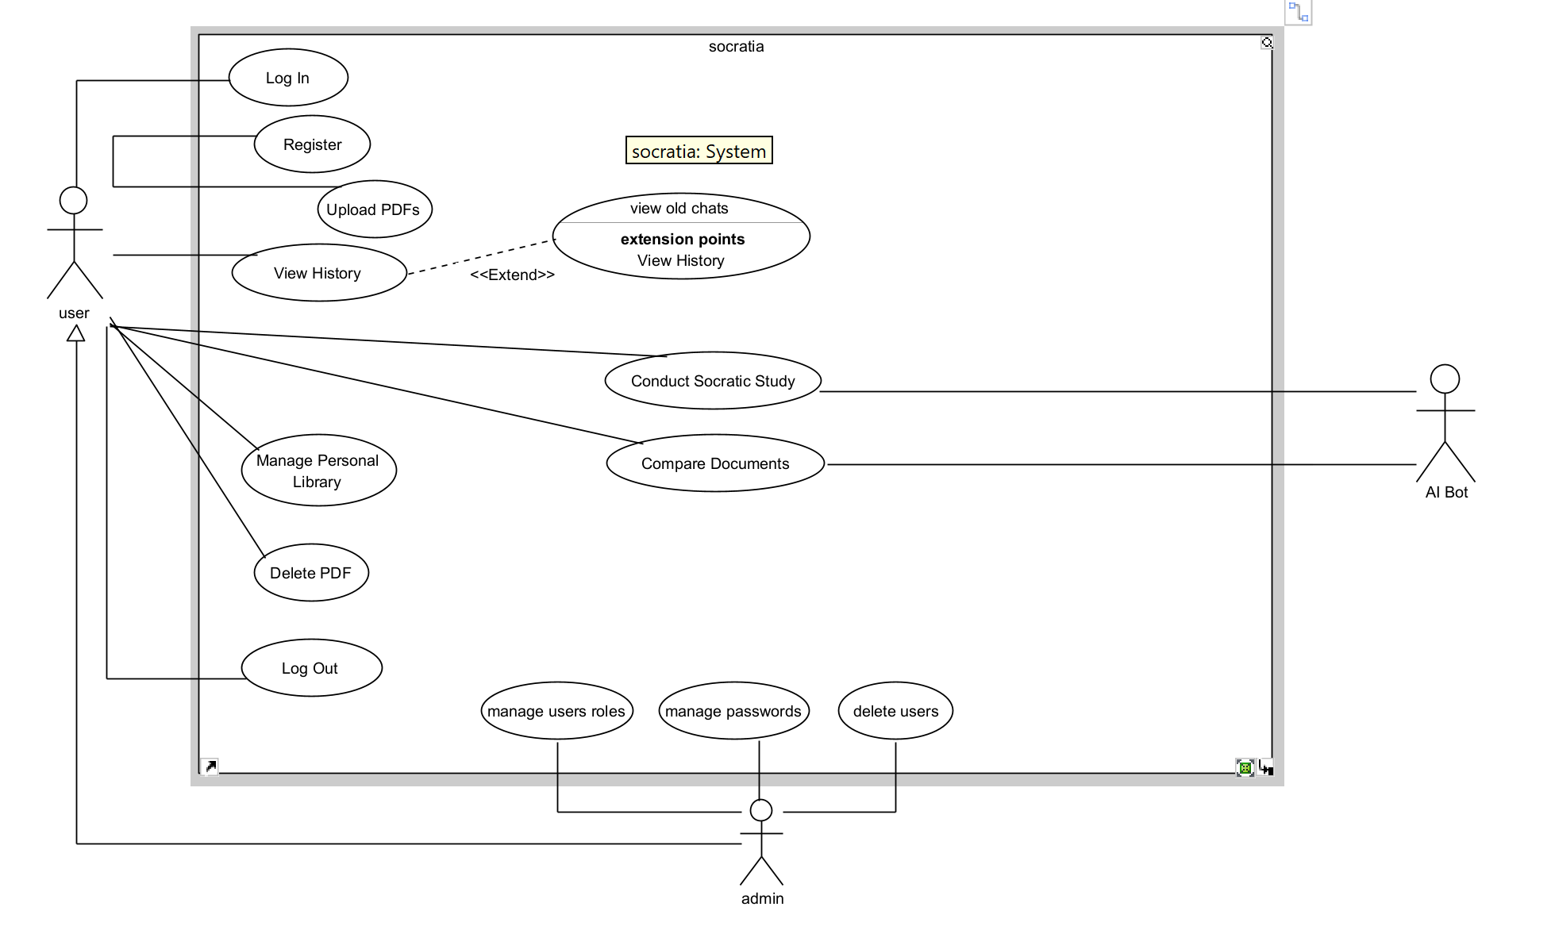
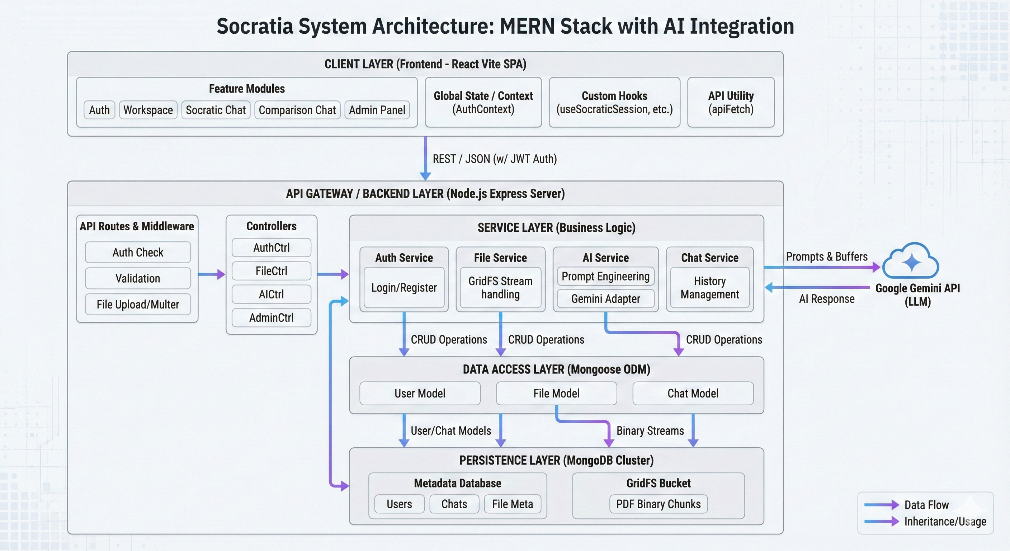

4. האתר פותח באמצעות React, תוך שימוש ב-Tailwind CSS לעיצוב וב-React Hooks לניהול מצבים וטעינת נתונים, המידע המוצג מבוסס על נתונים אמיתיים מה-API ומה-DB (MongoDB) לצורך ניהול משתמשים, מסמכים ופעילות המערכת.
5.
שאלה 1: מהם היתרונות המרכזיים של שימוש ב־MongoDB כבסיס נתונים NoSQL?
תשובה: הוא מאפשר גמישות במבנה הנתונים, ביצועים טובים וסקלביליות גבוהה.
שאלה 2: מדוע הוכנסו React Hooks וכיצד הם משפרים את אופן פיתוח רכיבי React?
תשובה: Hooks מאפשרים שימוש במצב ולוגיקה ברכיבי פונקציה בצורה פשוטה וברורה יותר, ומפחיתים מורכבות בקוד.
שאלה 3: מה תפקידו של API במערכות Web מודרניות?
תשובה: API מאפשר תקשורת בין מערכות שונות והפרדה בין צד הלקוח לצד השרת.

